NOMBRE:

Dada la BD empresas, cuyo modelo de datos se presenta en la figura:
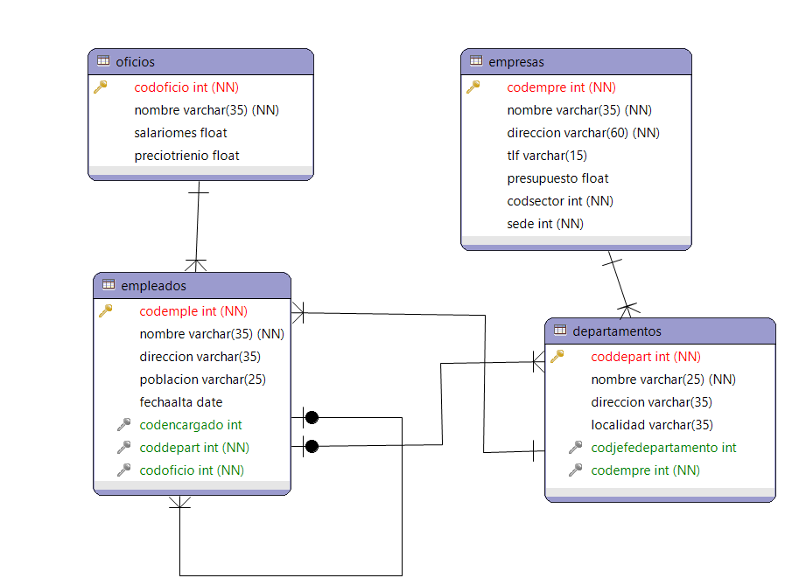
El modelo de datos contiene a la información de una red de empresas con los datos de los departamentos, y empleados de las empresas. Las tablas son las siguientes:
- EMPRESAS – Esta tabla contiene la información de las distintas empresas. La clave es el código de empresa codempre. La empresa tiene la sede en un país, y además opera en muchos países. La empresa también pertenece a un sector. Del sector se pueden recibir ayudas. También la empresa está formada por departamentos, que es donde van a trabajar los empleados. Una empresa puede tener varios departamentos.
- DEPARTAMENTOS – Contiene la información de los distintos departamentos de la empresa. La empresa puede tener varios departamentos. Cada departamento pertenece a una empresa. La clave es coddepart. Un departamento además va a tener de jefe a un empleado.
- EMPLEADOS – Contiene la información de los empleados de las empresas. Cada empleado pertenece a un departamento. Además, cada empleado va a tener a un encargado que lo supervisa, y que será otro empleado. También el empleado estará asignado a un oficio . La clave es el código de empleado codemple.
- OFICIOS – Contiene la información de los oficios, el salario mensual y el coste de los trienios. La clave es el código de oficio codoficio. A un oficio pertenecen muchos empleados.
A partir de estas tablas, realiza los siguientes ejercicios:
EJERCICIO 1.

- Realiza un método java que reciba un código de empresa, y visualice todos los departamentos de la empresa con sus empleados.
Si la empresa no existe, visualizar que el código de empresa no existe en la BD.
Y si la empresa existe se debe de visualizar este informe:

COD-EMPRESA: xxxxxxx NOMBRE: xxxxxxxxxxxxxx
DIRECCIÓN: xxxxxxxxxxxxxxx Número de departamentos:xxxxxxx
-----------------------------------------------------------------------------------
COD-DEPARTAMENTO: xxxxxxx NOMBRE: xxxxxxxxxxxxxx LOCALIDAD: xxxxxxxxxxxxxxx
COD-EMLEADO NOMBRE OFICIO NOMBRE ENCARGADO
----------- -------------- ---------- ----------------
Xxxxxxxxxxx xxxxxxxxxxxxxx xxxxxxxxxx xxxxxxxxxxxxxxxx
Xxxxxxxxxxx xxxxxxxxxxxxxx xxxxxxxxxx xxxxxxxxxxxxxxxx
----------- -------------- ---------- ----------------
Número de empleados por departamento: xxxxxxxxxxx
Nombre del jefe del departamento: xxxxxxxxxxxxx

COD-DEPARTAMENTO: xxxxxxx NOMBRE: xxxxxxxxxxxxxx LOCALIDAD: xxxxxxxxxxxxxxx
COD-EMLEADO NOMBRE OFICIO NOMBRE ENCARGADO
----------- -------------- ---------- ----------------
Xxxxxxxxxxx xxxxxxxxxxxxxx xxxxxxxxxx xxxxxxxxxxxxxxxx
Xxxxxxxxxxx xxxxxxxxxxxxxx xxxxxxxxxx xxxxxxxxxxxxxxxx
----------- -------------- ---------- ----------------
Número de empleados por departamento: xxxxxxxxxxx
Nombre del jefe del departamento: xxxxxxxxxxxxx
. . . . . . . . . . . . .
. . . . . . . . . . . . .

- En la tabla EMPRESAS hay empresas que no tienen departamentos. Se desea hacer un método para eliminar las empresas que no tienen departamentos. Las empresas borradas se deben de añadir a una tabla que el método tiene que crear. Esta tabla se llamará EMPRESASSINDEPAR, tendrá la misma estructura que la tabla EMPRESAS. El método a crear deberá crear la tabla EMPRESASSINDEPAR, añadir a esa tabla las empresas que no tienen departamentos, y eliminar de la tabla EMPRESAS esas mismas empresas.
El método se podrá ejecutar tantas veces como se desea. Hay que controlar todos los errores posibles.

- Se desea almacenar en la tabla OFICIOS el número de empleados que tiene cada oficio. Para ello se pide realizar un método para añadir la columna NUMEMPLE de tipo numérica a la tabla OFICIOS. Una vez añadida la columna se debe actualizar esa tabla para almacenar en esa columna el número de empleados que tiene el oficio.
El método se podrá ejecutar tantas veces como se desea. Hay que controlar todos los errores posibles.

